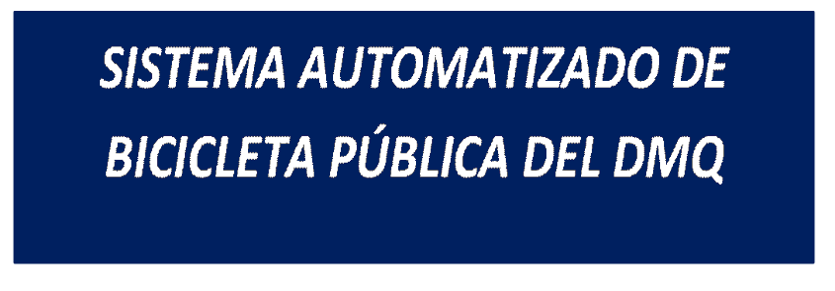

Descripción del Proyecto

De la experiencia obtenida en la operación del actual sistema de bicicleta pública de Quito, se ha advertido que el mismo se realiza con bajos estándares de calidad, un sistema de control prácticamente manual y sin tecnología, estaciones no adecuadas para atender a los usuarios y tampoco para acoger al personal que labora en condiciones deficientes físicas, técnicas y administrativas. Por estos motivos y en razón de que la institución municipal al momento carece de los recursos económicos y técnicos para mantener en óptimas condiciones el Sistema de Bicicleta Pública, se recomienda optar por realizar una Alianza Estratégica. El objetivo es conseguir un sistema inteligente de bicicleta pública para la ciudad, que cuente con tecnología de punta, controles automatizados y elementos tecnológicos de alta calidad para que dicho sistema funcione como un medio idóneo y seguro de movilidad.

Ubicación
Ciudad de Quito desde el sector de Quitumbe en el sur hasta el parque Bicentenario en el norte.

Modelo de Gestión
Alianza estratégica
Asociación público-privada

Necesidad
Iniciativa Privada que requiere levantar información y requerimientos del sector privado para la viabilidad del proyecto Sistema inteligente de bicicleta pública que una el sur con el norte de Quito.

Alcance

- Eje lineal longitudinal sur – norte
- Hipercentro

*Proyección INEC al 2019 zona urbana DMQ
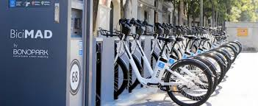
EJE DEL PROYECTO: INFRAESTRUCTURA DE MOVILIDAD

Implementación Bicicleta Pública

Montos aproximados

Inversión: $3.592.400,00

*Beneficiarios del Proyecto:
Barrios: | Sur, Centro y Norte del DMQ
Habitantes: | 2.735.987

*Plazo:

Estudios: | 4 meses
Construcción: | 12 meses

Competencias de la EPMMOP:

Diseñar, planificar, construir, mantener, operar y, en general, explotar la infraestructura de vías y espacio público;
Diseñar, planificar, construir, mantener, operar y, en general, explotar todo tipo de infraestructura para movilidad;
Diseñar, planificar, construir, mantener, operar y, en general, explotar la infraestructura del sistema de transporte terrestre (…).

